2023年春季学期 王少杰教材阶段训练题（三）
流体、相对论（4-5章）
一、填空题（共30分）
1. （本题3分）伯努利方程适用于 流体，即 、 的流体。
答：理想流体，不可压缩、无内摩擦力（黏性力）的流体。
2. （本题3分）相对论的能量与动量的关系式是 ，相对论的质量与能量的关系式为 。
答: 相对论的动量和能量关系为$E^{2}=m^{2}c^{4}=c^{2}p^{2}+m_{0}^{2}c^{4}$
相对论的质量和能量关系式为 $E=mc^{2}$.
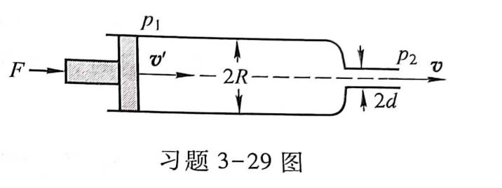
3. （本题4分）如图所示为一装有喷嘴的水枪，在活塞上施加力F时，水枪内部的水可以从喷嘴中喷出。设水枪的半径为R，喷嘴半径为d。则施加力F时，水的喷出速度大小为 。
解：
$$p_{1}+\frac{1}{2}ρv^{'2}=p_{2}+\frac{1}{2}ρv^{2}$$
$$\begin{matrix} \\ {并有 p}_{1}=p_{0}+\frac{F}{S_{1}}, p_{2}=p_{0}, v^{'}S_{1}=vS_{2} \\ \\ 解得 v=\sqrt{\frac{2F}{ρS_{1}\left(1-\frac{S_{2}^{2}}{S_{1}^{2}}\right)}}=\sqrt{\frac{2F}{ρπR^{2}\left(1-\frac{d^{4}}{R^{4}}\right)}} \\ \end{matrix}$$
4. （本题4分）要使电子的速率从1.2×10⁸m/s增加到2.4×10⁸m/s，必须做功 。
解: 由相对论的动能定理,有
$$\begin{matrix} & \\ & A=E_{k2}-E_{k1}=\left(m_{2}c^{2}-m_{0}c^{2}\right)-\left(m_{1}c^{2}-m_{0}c^{2}\right) \\ & \\ & =\left(m_{2}-m_{1}\right)c^{2}=m_{0}c^{2}\left(\frac{1}{\sqrt{1-v_{2}^{2}/c^{2}}}-\frac{1}{\sqrt{1-v_{1}^{2}/c^{2}}}\right) \\ & \\ & =9.11×{10}^{-31}×{\left(3×{10}^{8}\right)}^{2}×0.56 J=4.6×{10}^{-14} J\end{matrix}$$

5. （本题4分） 一根米尺静止在S'系中，与O'x'轴成30°角。如果在S系中测得米尺与Ox轴成45°角。则S'系相对S系的速率u = ，在S系中测得米尺的长度是 。
解 1:已知米尺长 $L=1 m,θ^{'}={30}^{∘},θ={45}^{∘}$ 。令米尺的两端点分别为 $a$ 和 $b$, 在 $S^{'}$ 系中
$$Δx^{'}=x_{b}^{'}-x_{a}^{'}=Lcosθ^{'}, Δy^{'}=y_{b}^{'}-y_{a}^{'}=Lsinθ^{'}$$在 $S$ 系中对 $S^{'}$ 系中静止米尺的两端点坐标测量, 必须同时进行, 即 $t_{a}=t_{b}$ 。根据洛伦兹变换, 有
$$Δx^{'}=x_{b}^{'}-x_{a}^{'}=\frac{\left(x_{b}-x_{a}\right)-u\left(t_{b}-t_{a}\right)}{\sqrt{1-{\left(\frac{u}{c}\right)}^{2}}}=\frac{Δx}{\sqrt{1-{\left(\frac{u}{c}\right)}^{2}}}, Δy^{'}=Δy$$
设米尺在 $S$ 系中的长度为 $l$, 有
$$Δx=x_{b}-x_{a}=lcosθ$$和
$$l^{2}=Δx^{2}+Δy^{2}$$解上述方程, 可得
$$\begin{matrix} \\ l=\frac{Lsinθ^{'}}{sinθ}=\frac{\sqrt{2}}{2} m=0.707 m \\ \\ u=c\sqrt{1-{\left(\frac{lcosθ}{Lcosθ^{'}}\right)}^{2}}=c\sqrt{\frac{2}{3}}=0.816c\end{matrix}$$解 2 : 米尺在 $O^{'}x^{'}$ 轴上的投影长度为
$$Δx^{'}=Lcosθ^{'}$$这是固有长度, 在 $S$ 系中测得的长度为
$$Δx=Δx^{'}\sqrt{1-{\left(\frac{u}{c}\right)}^{2}}$$米尺在 $O^{'}y^{'}$ 轴上的投影长度不变, 为
$$Δy^{'}=Δy=Lsinθ^{'}$$
在 $S$ 系中测得米尺的长度为
$$l=\sqrt{Δx^{2}+Δy^{2}}=\sqrt{Δx^{'2}\left(1-{\left(\frac{u}{c}\right)}^{2}\right)+Δy^{2}}$$在 $S$ 系中, 有
$$tanθ=tan{45}^{∘}=\frac{Δy}{Δx}=1$$由以上方程, 解得 $u=\sqrt{\frac{2}{3}}c=0.816c, l=\sqrt{2Δy^{2}}=0.707 m$

6. （本题4分）两艘相向飞行的飞船原长都是L，地面观测者测得飞船的长度都为L/2，则两艘飞船相对地面的速度为 ，其中一艘飞船中乘员测得另一艘飞船的长度是 。
解: 由“长度收缩”效应, 有 $\frac{L}{2}=L\sqrt{1-{\left(\frac{u}{c}\right)}^{2}}$
得
$$u=\frac{\sqrt{3}}{2}c$$ 将两艘飞船分别记为 $A$ 和 $B$, 设地面为 $S$ 系, 飞船 $A$ 为 $S^{'}$ 系, 以速度 $u=\frac{\sqrt{3}}{2}c$ 沿 $xx^{'}$ 正向飞行,飞船 $B$ 在 $S$ 系中沿 $xx^{'}$ 反向飞行,其速度为 $v_{x}=-\frac{\sqrt{3}}{2}c_{\text{。}}$
飞船 $B$ 在 $S^{'}$ 系中的速度为
$$v_{x}^{'}=\frac{v_{x}-u}{1-\frac{v_{x}u}{c^{2}}}=-\frac{4\sqrt{3}}{7}c$$$B$ 飞船中乘员测得 $A$ 飞船的长度是
$$L^{'}=L\sqrt{1-{\left(\frac{v_{x}^{'}}{c}\right)}^{2}}=\frac{1}{7}L$$

7. （本题4分）设航天器的静止质量为100 t，当它以速度v = 11.2 km/s飞行时，它的质量增加了 。
解: 据相对论动能关系, 有
$$E_{k}=mc^{2}-m_{0}c^{2}=\left(m-m_{0}\right)c^{2}=Δmc^{2}$$在 $v≪c$ 时, 由质速关系, 将上式展开, 有
$$E_{k}=m_{0}c^{2}\left(\frac{1}{\sqrt{1-v^{2}/c^{2}}}-1\right)=m_{0}c^{2}\left[\left(1+\frac{v^{2}}{2c^{2}}+\frac{3v^{4}}{8c^{4}}+⋯\right)-1\right]≈\frac{1}{2}m_{0}v^{2}$$由此, 得
$$Δm=\frac{m_{0}v^{2}}{2c^{2}}=\frac{100×{10}^{3}×{\left(11.2×{10}^{3}\right)}^{2}}{2×{\left(3×{10}^{8}\right)}^{2}} kg=7×{10}^{-5} kg$$
这是个可以忽略的量。

8. （本题4分）某人测得一静止棒长为l，质量为m，于是求得此棒线密度为ρ=$\frac{m}{l}$。假定此棒以速度v在棒长方向上运动，此人再测棒的线密度应为 ，若棒在垂直长度方向上运动，它的线密度又为 。
解: 设棒沿 $x$ 轴放置, 棒相对观测者沿 $x$ 轴运动。
(1) 棒长 $l$ 是固有长度, 观察者测得棒在运动方向 ( $x$ 轴) 的长度为
$l^{'}=l\sqrt{1-\frac{v^{2}}{c^{2}}}$ ⑴
运动质量为
$m^{'}=\frac{m}{\sqrt{1-\frac{v^{2}}{c^{2}}}}$ ⑵
则线密度为
$$ρ^{'}=\frac{m^{'}}{l^{'}}=\frac{m}{l\left(1-\frac{v^{2}}{c^{2}}\right)}=\frac{ρ}{1-\frac{v^{2}}{c^{2}}}$$
(2) 棒在垂直于长度的方向上(沿 $y$ 轴或 $z$ 轴) 运动时, 观察者测得的长度不变, 即 $l^{''}=l$, 但棒的质量即运动质量仍由 (2) 式所示。所以, 线密度为
$$ρ^{''}=\frac{m^{''}}{l^{''}}=\frac{m}{l\sqrt{1-\frac{v^{2}}{c^{2}}}}=\frac{ρ}{\sqrt{1-\frac{v^{2}}{c^{2}}}}$$

二、理论推导题（共8分）
9. （本题8分）如图所示，当水龙头开启得不大时，流出的水柱会变得越来越细。试解释这个现象。
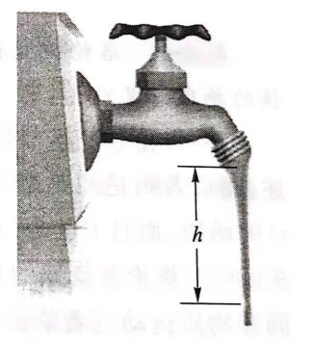
答：当水流以比较低的速度流出时，可以看做是理想流体的定常流动.水龙头外的压力均为大气压，由伯努利方程可知水龙头出口以下h处水柱的流速必定大于出口处水柱的流速；又按照连续性方程，水龙头出口处以及以下h处水流量相等，S₀v₀=Sv(S₀与S分别是水龙头出口处及出口以下h处水柱的截面积，v₀与v分别是相应处水柱的流速)，所以随着h的增大，流速v加快，从水龙头流出的水柱S就变得越来越细.

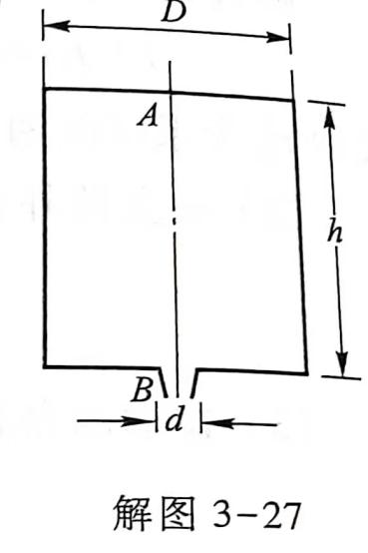
三、计算题（共54分）
10.（本题9分）一直径为D的大型圆筒水槽，水深为h，底面上开有一直径为d的小孔。(1)若水深不变，求水从底面小孔流出的流速；(2)若水深随底面小孔流出的流量而减少，求任意时刻水从底面小孔流出的流量。
解: 如图所示, 选水槽底为水平参考面, 取流线 $AB$, 在此流线上运用伯努利方程, 对于 $A、B$ 两点,有
$$p_{A}+\frac{1}{2}ρv_{A}^{2}+ρgh=p_{B}+\frac{1}{2}ρv_{B}^{2}$$因 $A、B$ 两点都与大气相接触 ,故有 $p_{A}=p_{B}=p_{0}$, 于是有
$$v_{B}^{2}-v_{A}^{2}=2gh$$
(1) 据题意, 水面的高度不变, 即 $v_{A}≈0$, 可得
$$v_{B}=\sqrt{2gh}$$(2)设任意时刻的水深为 $y$,运用伯努利方程和连续性方程,有
$$v_{B}^{2}-v_{y}^{2}=2gy$$
和
$$v_{B}S_{B}=v_{y}S_{y}, \text{即}v_{B}π{\left(\frac{d}{2}\right)}^{2}=v_{y}π{\left(\frac{D}{2}\right)}^{2}$$可得到,任意时刻水从底面小孔流出的质量流量为
$$Q=ρv_{B}S_{B}=ρπv_{B}{\left(\frac{d}{2}\right)}^{2}=\frac{1}{4}ρπ\sqrt{2gh}\frac{D^{2}d^{2}}{\sqrt{D^{4}-d^{4}}}$$当 $D≫d$ 时, 有
$$Q=ρπ{\left(\frac{d}{2}\right)}^{2}\sqrt{2gh}$$

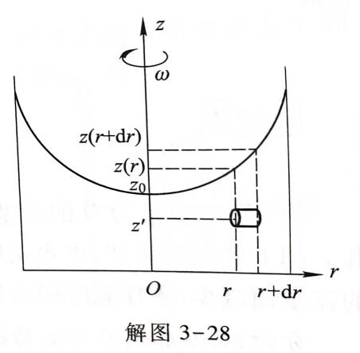
11.（本题9分）在重力场中有一个绕中心竖直轴以匀角速度ω旋转着的圆筒容器，该容器内盛有密度为ρ的不可压缩性流体。试求：(1)液体表面的状态；(2)液体内的压力分布。
解: (1) 如图所示, 在圆筒参考系内取坐标轴 $Oz$ 沿圆筒的转轴, 径向坐标为 $r$, 原点 $O$ 位于筒底。设液面最低处坐标为 $z_{0}$, 在流体内 $z^{'}$处取一小体元 $dm=ρdS dr, dS$为沿径向的截面积。由小体元沿径向的受力平衡,有
$p\left(r\right)dS+\left(ρdS dr\right)rω^{2}-p\left(r+dr\right)dS=0$ ⑴
式中 $\left(ρdS dr\right)rω^{2}$ 是惯性力。
在坚直方向, 坐标 $\left(r,z^{'}\right)$ 处有平衡方程
$p\left(r\right)-p_{0}-ρg\left[z\left(r\right)-z^{'}\right]=0$ ⑵
式中 $z\left(r\right)$ 是 $r$ 处液面的高度, $p_{0}$ 为大气压强。同理, 在 $\left(r+dr,z^{'}\right)$ 处有
$p\left(r+dr\right)-p_{0}-ρg\left[z\left(r+dr\right)-z^{'}\right]=0$ ⑶
式中 $z\left(r+dr\right)$ 是 $r+dr$ 处液面的高度。将 (2) 式和 (3) 式代人 (1) 式, 即得
$$z\left(r+dr\right)-z\left(r\right)=\frac{ω^{2}}{g}ρr dr$$即
$$dz=\frac{rω^{2}}{g} dr$$对上式积分, 有
$$\int_{z_{0}}^{z}{ d}z=\frac{ω^{2}}{g}\int_{0}^{r}{r} dr$$得
$$z=z_{0}+\frac{ω^{2}}{2g}r^{2}$$这是一抛物线方程。所以，匀角速旋转圆筒内液体的表面是旋转抛物面。
(2) 将问题 (1) 的结果代人(2)式, 可得液体内的压力分布为
$$p\left(r\right)=p_{0}+ρg\left[\frac{ω^{2}}{2g}r^{2}+\left(z_{0}-z^{'}\right)\right]$$式中 $\left(z_{0}-z^{'}\right)$ 为液面下的深度, 令 $h=z_{0}-z^{'}$,上式可写为
$$p\left(r\right)=p_{0}+\frac{1}{2}ρω^{2}r^{2}+ρg$$

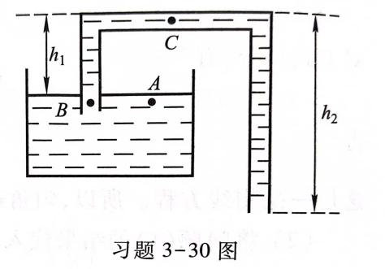
12.（本题9分）在如图所示的虹吸管(syphon)装置中，已知h₁和h₂。试问：(1)当截面均匀的虹吸管下端被塞住时，A、B和C处的压强各为多大？(2)当虹吸管下端开启时，A、B和C处的压强又各为多少？这时水流出虹吸管的速率有多大？
解: 如图所示, 取出水口的水平面为参考平面, 作流线连接 $ABC$ 点至出水口。设 $p_{0}$ 为大气压, 在虹吸管下端开启情况下, 对此流线上运用伯努利方程, 对 $A$ 、$B$ 两点, 有
$p_{A}+\frac{1}{2}ρv_{A}^{2}+ρg\left(h_{2}-h_{1}\right)=p_{B}+\frac{1}{2}ρv_{B}^{2}+ρg\left(h_{2}-h_{1}\right)$ ⑴
对 $A、C$ 两点, 有
$p_{A}+\frac{1}{2}ρv_{A}^{2}+ρg\left(h_{2}-h_{1}\right)=p_{C}+\frac{1}{2}ρv_{C}^{2}+ρgh_{2}$ ⑵
对 $A$ 和出水口 $D$ 两点, 有
$p_{A}+\frac{1}{2}ρv_{A}^{2}+ρg\left(h_{2}-h_{1}\right)=p_{D}+\frac{1}{2}ρv_{D}^{2}$ ⑶
式中 $p_{A}=p_{D}=p_{0}$ 。
(1) 当虹吸管下端被塞住时, $v_{A}=v_{B}=v_{C}=0$ 。由 (1) 式和 (2) 式可得
$$p_{A}=p_{B}=p_{0}, p_{C}=p_{0}-ρgh$$
(2) 当虹吸管下端开启时, $v_{A}≈0,v_{B}=v_{C}=v_{D}=v,p_{A}=p_{D}=p_{0}$ 。解上述 $\left(1\right)$ 式、(2)式和 (3) 式,可得
$$\begin{matrix} & \\ p_{A}=p_{0}, p_{B}= & p_{0}-ρg\left(h_{2}-h_{1}\right), p_{C}=p_{0}-ρgh_{2} \\ & \\ & v=\sqrt{2g\left(h_{2}-h_{1}\right)}\end{matrix}$$

13.（本题9分）在地面上有一长100m的跑道，运动员从起点跑到终点，用时10s。现从以0.8c速率沿跑道向前飞行的飞船参考系中观测：(1)跑道有多长？(2)求运动员跑过的距离和所用的时间(3)运动员的平均速度多大？
解: 已知地面参考系 $S$ 中“固有长度”$l_{0}=Δx=100 m$, 运动员起跑和到达终 点两事件的时间间隔 $Δt=10 s$ 。
(1) 由“长度收缩”效应, 有
$$l^{'}=l_{0}\sqrt{1-β^{2}}, β=\frac{u}{c}=0.8$$可解得, 飞船测得跑道长为 $l^{'}=100\sqrt{1-{0.8}^{2}} m=60 m$
(2) 由洛伦兹变换, 在飞船参考系中, 运动员起跑和到达终点两事件的空间间隔为
$$Δx^{'}=\frac{Δx-uΔt}{\sqrt{1-β^{2}}}=\frac{100-0.8c×10}{\sqrt{1-{0.8}^{2}}} m=-4.0×{10}^{9} m$$时间间隔为
$$Δt^{'}=\frac{Δt-\frac{u}{c^{2}}Δx}{\sqrt{1-β^{2}}}=\frac{10-\frac{0.8}{c}×100}{\sqrt{1-{0.8}^{2}}} s=16.6 s$$ 在飞船参考系中观测的结果是：运动员沿 $O^{'}x^{'}$ 反方向运动 (式中负号)；起跑和到达终点两事件发生地点的间距，远大于在“同时测量”要求下所得的跑道长度；$Δt^{'}>0$ 表明,两个具有因果关联事件的时间顺序不会因参考系而颠倒。
(3) 运动员在地面参考系 $S$ 中的平均速度
$$\overset{‾}{v}=\frac{Δx}{Δt}=\frac{100}{10} m/s=10 m/s$$
运动员在飞船参考系 $S^{'}$ 中的平均速度
$${\overset{‾}{v}}^{'}=\frac{Δx^{'}}{Δt^{'}}=\frac{-4.0×{10}^{9}}{16.6} m/s=-2.4×{10}^{8} m/s$$利用洛伦兹速度变换式, 可得相同结果
$${\overset{‾}{v}}^{'}=\frac{\overset{‾}{v}-u}{1-\frac{\overset{‾}{v}u}{c^{2}}}=\frac{10 m/s-0.8c}{1-\frac{10 m/s×0.8c}{c^{2}}}=-2.4×{10}^{8} m/s$$

14.（本题9分）地球上的观测者发现一艘以速率u=0.6c向东航行的宇宙飞船，将在5s后同一个以速率v=0.8c向西飞行的彗星相碰。(1)飞船中的人们测得彗星将以多大速率向他们靠近？(2)按照飞船上的钟，还有多少时间可供他们离开原来的航线？
解：设地球为S参考系，飞船为S’参考系。已知彗星在S系中的速度为$v=-0.8c$ 。
(1) 由洛伦兹速度变换, 在飞船参考系 $S^{'}$ 中彗星的速度为
$$v_{x}^{'}=\frac{v_{x}-u}{1-\frac{v_{x}u}{c^{2}}}=\frac{\left(-0.8-0.6\right)c}{1+0.8×0.6}=-0.95c$$(2) 对飞船参考系, “发现飞船” 和“与彗星相碰”两事件的时间间隔是“固有时”, 由“时间延缓”效应, 有
$$Δt^{'}=Δt\sqrt{1-{\left(\frac{u}{c}\right)}^{2}}=5\sqrt{1-{0.6}^{2}} s=4 s$$对问题 (2) 的另解: 设“发现飞船”时 $S、{ S}^{'}$ 系原点 $O、O^{'}$ 重合, $t=t^{'}=0$ 。在 $S$ 系中, 发生$O^{'}$“与彗星相碰”事件的地点为 $x=ut$, 据洛伦兹变换, 有
$$t^{'}=\frac{t-\frac{ux}{c^{2}}}{\sqrt{1-{\left(\frac{u}{c}\right)}^{2}}}=\frac{t-\frac{u^{2}t}{c^{2}}}{\sqrt{1-{\left(\frac{u}{c}\right)}^{2}}}=\frac{5\left(1-{0.6}^{2}\right)}{\sqrt{1-{0.6}^{2}}} s=4 s$$

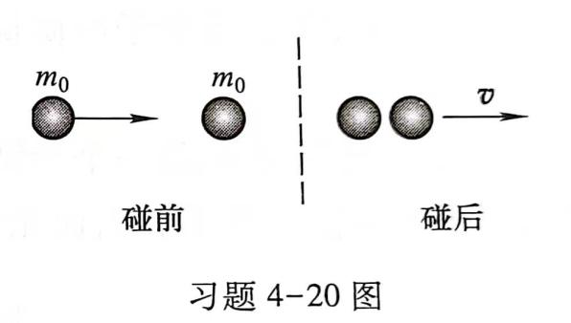
15.（本题9分）如图所示，一个静止质量为m₀，动能为5m₀c²的粒子与另一个静止质量也为m₀的静止粒子发生完全非弹性碰撞。碰撞后复合粒子的静止质量为，并以速度v运动。(1)碰撞前系统的总动量是多少？(2)碰撞前系统的总能量是多少？(3)复合粒子的速度v是多少？（4）给出静止质量为与m₀之间的关系。
解:由运动粒子的总能量与动量关系
$E^{2}={\left(pc\right)}^{2}+{\left(m_{0}c^{2}\right)}^{2}$ ⑴
可得, 碰撞前运动粒子的动量为
$p=\frac{1}{c}\sqrt{E^{2}-{\left(m_{0}c^{2}\right)}^{2}}$ ⑵
其中, 总能量 $E$ 为
$E=E_{k}+m_{0}c^{2}$ ⑶
式中 $E_{k}$ 为运动粒子的动能。
（1）设碰撞前系统内运动粒子的总能量为 $E_{10}$, 据题意和 (3) 式, 有
$$E_{10}=5m_{0}c^{2}+m_{0}c^{2}=6m_{0}c^{2}$$由 (2) 式可知, 碰撞前运动粒子的总动量 $p_{10}$ 为

$$p_{10}=\frac{1}{c}\sqrt{E_{10}^{2}-{\left(m_{0}c^{2}\right)}^{2}}=\sqrt{35}m_{0}c$$由于碰撞前系统内另一粒子静止, $p_{20}=0$ 。所以, 碰撞前粒子系统的总动量为
$$p_{0}=p_{10}+p_{20}=\sqrt{35}m_{0}c$$(2) 碰撞前系统的总能量 $E_{0}$ 应为两个粒子的总能量之和, 即
$$E_{0}=E_{10}+E_{20}=6m_{0}c^{2}+m_{0}c^{2}=7m_{0}c^{2}$$(3) 设碰撞后复合粒子的动量为 $p$, 总能量为 $E$, 质量为 $m^{'}$, 运动速度为 $v$ 。 由动量守恒, 有
$$p=m^{'}v=p_{0}$$由总能量守恒,有
所以
$$v=\frac{p}{E}c^{2}=\frac{p_{0}}{E_{0}}c^{2}=\frac{\sqrt{35}m_{0}c}{7m_{0}c^{2}}c^{2}=0.85c$$(4)复合粒子的静止质量为 $m_{0}^{'}$, 由 (1) 式得
$$m_{0}^{'}c^{2}=\sqrt{E^{2}-{\left(pc\right)}^{2}}=\sqrt{E_{0}^{2}-{\left(p_{0}c\right)}^{2}}=\sqrt{14}m_{0}c^{2}$$复合粒子的静止质量为 $m_{0}^{'}=\sqrt{14}m_{0}$
由 $m_{0}^{'}>2m_{0}$ 可知, 碰撞前后粒子系统的静止质量不守恒, 碰撞前运动粒子的 部分动能转化为复合粒子的质量。

四、设计应用题（共8分）
16.（本题8分）在一惯性系S’中静止的一个圆形轨道，其方程为x’²+y’²=a²，z’=0，试求用什么方法能使观察者测得为一个匀速运动着的椭圆，并给出椭圆的半长轴和半短轴长度。
解: $t$ 时刻, $S^{'}$系中静止圆轨道上坐标为 $\left(x^{'},y^{'},z^{'}\right)$ 的某点, 在 $S$ 系中的坐标值, 可由洛伦兹坐标变换得到,
$$x^{'}=\frac{x-ut}{\sqrt{1-{\left(\frac{u}{c}\right)}^{2}}}, y^{'}=y, z^{'}=z=0$$代人 $S^{'}$ 系的轨道方程, 得
$$\frac{{\left(x-ut\right)}^{2}}{a^{2}\left[1-{\left(\frac{u}{c}\right)}^{2}\right]}+\frac{y^{2}}{a^{2}}=1$$在 $S$ 系中, 这是一个匀速运动着的椭圆, 半长轴为 $a$, 半短轴为 $a\sqrt{1-{\left(\frac{u}{c}\right)}^{2}}$, 椭圆中心O’相对S系远点O的移动速度为u。半短轴$a\sqrt{1-{\left(\frac{u}{c}\right)}^{2}}$正是半径$a$（固有长度) 在 $x$ 方向上的运动长度。

